YIT_CMYK

**claim_Finskebydlenipromyslenesrdcem**

**TISKOVÁ ZPRÁVA**  **11. ledna 2023**

**YIT představila vzorovou jednotku v projektu Vesi Hostivař**

**Developerská společnost YIT otevřela v rezidenčním projektu Vesi Hostivař v Praze 15 vzorovou jednotku. Její interiér reflektuje umístění areálu v těsném sousedství lesoparku a staví tak na přírodních motivech v kombinaci s decentními barvami. Ke koupi aktuálně zbývá polovina z celkem 208 jednotek apartmánového typu. Projekt by měl být dokončen na podzim letošního roku, noví majitelé by se mohli stěhovat na jaře 2024.**

Projekt [Vesi Hostivař](https://www.yit.cz/prodej-bytu/praha/praha-15/vesi-hostivar) čítá celkem pět objektů se čtyřmi a pěti nadzemními podlažími. V nich roste 208 jednotek apartmánového typu s dispozicemi 1+kk až 4+kk a velikostí od 25 do 104 m2. Samozřejmostí jsou předzahrádky, ve vyšších patrech pak terasy nebo balkóny. Chybět nebudou ani sklepní kóje, kočárkárny a místnosti pro mytí kol či psů. Areál s centrální recepcí, ostrahou a kamerovým systémem zároveň nabídne budoucím obyvatelům maximální soukromí a bezpečí.

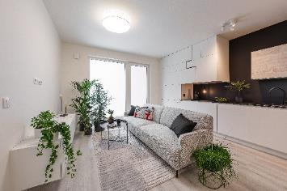„*Poptávka po pořízení vlastního bydlení v hlavním městě stále přetrvává. Většina lidí se však musí aktuálně potýkat s obtížnou situací na hypotečním trhu. Ve YIT se proto snažíme našim klientům vyjít maximálně vstříc a toto životní rozhodnutí jim usnadnit. Například na novou jednotku apartmánového typu v projektu Vesi Hostivař stačí pouze 10-15 % z vlastních zdrojů, a to i ve věkové kategorii nad 36 let. Zbylých 85-90 % zajistíme při úrokové sazbě 5,99 % a s fixačním obdobím 5 až 10 let. Jednotky jsou nejen díky této příležitosti, ale také široké nabídce dispozičních řešení zároveň vhodné jako investiční bydlení,“* říká obchodní ředitelka [YIT Stavo](https://www.yit.cz/) Dana Bartoňová. Pro zájemce nyní developer představil vzorovou jednotku.

**Příroda hraje prim ve vzorové jednotce…**

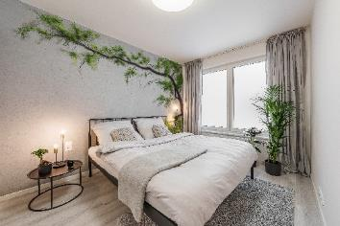Interiér jednotky s dispozicí 2+kk o rozloze 53 m2 se nese v severském stylu a je světlý a vzdušný. Minimalistický návrh využívá neutrální barvy, u nábytku a doplňků převažuje světle šedá v kombinaci s bílou, jejímž výrazným protikladem je černý nábytek z kovu. *„Při volbě ústředního motivu jsem se nechala inspirovat velkým množstvím zeleně v okolí projektu. Tento vztah k přírodě v interiéru odráží například velké množství květin a ručně malovaná kresba bonsai stromu v ložnici. Aby co nejvíce vynikla, zbytek místnosti jsem ladila do velmi světlých odstínů, např. v podobě šedé podlahy, koberce či závěsů,“* popisuje designérka YIT Stavo Lenka Hlaváčková Schubertová. Dostatek úložného místa v ložnici nabízí zabudovaná šatní skříň s bílými dvířky na černém podkladu.

*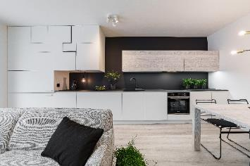*Barevný kontrast se promítá také do kuchyňské linky propojené s obývacím prostorem. Bílé a světle šedé skříňky, mezi nimiž prochází výrazné designové osvětlení, se vizuálně odrážejí od černého obkladu stěny. *„Co se týče uspořádání kuchyně, z původní rohové jsem vytvořila linku po celé délce obývacího pokoje. Hlavním důvodem bylo získat více úložného prostoru a vyhnout se rohům, které bývají hůře přístupné,“* vysvětluje designérka YIT Stavo. Obývací část je vybavena elegantní sedací soupravou, s níž ladí pruhovaný koberec v tónech béžové a šedé. V tlumených odstínech se nese rovněž koupelna se sprchovým koutem.

**… i v okolí projektu**

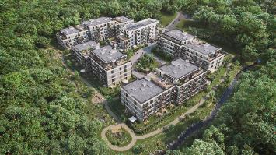Areál Vesi Hostivař roste v klidné lokalitě na okraji Přírodního parku Hostivař – Záběhlice s vodní nádrží. Noví rezidenti tak nebudou mít nouzi o sportovní ani rekreační vyžití. Součástí projektu se navíc stanou parkové plochy s dostatkem zeleně, chodníky s posezením na lavičkách pro odpočinek a promenáda podél Košíkovského potoka. Na delší výlety se lze vypravit do vesnické památkové zóny Stará Hostivař, Divoké zahrady se zookoutkem nebo na naučnou stezku Povodím Botiče. V okolí se zároveň nalézá veškerá občanská vybavenost – od škol, nákupních možností, služeb, restaurací i zábavy (např. v nedalekých obchodních centrech Westfield na Chodově a Vivo v Hostivaři).

Developer pamatuje také na šetrný přístup k životnímu prostředí. Na výstavbu projektu používá takzvaný ‚zelený‘ beton, jenž šetří přírodní zdroje a snižuje uhlíkovou stopu. Jeho začleněním dojde ke snížení emisí CO2 o téměř 3 %. Pro zalévání se bude přednostně využívat dešťová voda z retenčních nádrží. Fotovoltaická elektrárna pak pokryje část spotřeby elektřiny ve společných částech a na osvětlení areálu, čímž se zároveň sníží ročně emise CO2 přibližně o 7 tun.

***O YIT a YIT Stavo:***

*Společnost* [*YIT*](https://www.yit.cz/) *(výslovnost: vaj aj tý) vstoupila na český trh v roce 2008, kdy akvizicí získala českou firmu Euro STAVOKONSULT. Obě společnosti působí v oboru stavebnictví řadu let – původní Euro STAVOKONSULT byla na českém trhu téměř 20 let, kořeny finské YIT sahají až do roku 1912, vloni tak oslavila již 110 let fungování. K hlavním činnostem YIT Stavo patří příprava a realizace developerských projektů. Na český trh přináší bydlení ve finském stylu. Společnost YIT Stavo v České republice dokončila 23 projektů (včetně jednotlivých etap větších celků, které samy o sobě de facto představují středně velké bytové projekty). Ve výstavbě je nyní 6 projektů: Koti Libeň, Vesi Hostivař, Happi Milánská, Rivi Bachova, přelomový projekt Suomi Hloubětín s 11 etapami bytových domů a sousední polyfunkční projekt Lappi Hloubětín s téměř 290 byty a komerčními prostory. Na ploše původního více než 10hektarového brownfieldu v Hloubětíně tak vzniká nová čtvrť s bydlením, obchodními prostory a školkou, kde najde domov zhruba 3 500 obyvatel. Další projekty má developer v přípravě.*

*YIT již dokázala splnit svůj ambiciózní plán a zařadila se mezi pětici nejsilnějších developerů na poli rezidenční výstavby v Praze. V oblasti CSR YIT dlouhodobě podporuje Kliniku dětské chirurgie FN Motol a s ní spjatou nadaci Konto „Dětská chirurgie Motol", kterou zaštiťuje herečka Tereza Brodská.*

*Skupina YIT je největší stavební a developerskou firmou ve Finsku a řadí se na přední příčky v celé severní Evropě. Při všech svých stavbách dbá na trvalou udržitelnost a respekt k životnímu prostředí. Realizuje bytové i komerční nemovitosti a soustředí se zejména na projekty rozvoje velkých městských urbanistických celků. Její obrat v roce 2021 dosáhl téměř 2,7 mld. eur. Skupina aktuálně působí v 9 zemích: Finsku, Švédsku, Norsku, Estonsku, Lotyšsku, Litvě, České republice, Slovensku a Polsku. Pracuje pro ni přes 5 500 lidí. Akcie společnosti YIT jsou kotovány na burze v Helsinkách.*

***Další informace:***

**Crest Communications**

Marcela Kukaňová, tel.: 731 613 618, [marcela.kukanova@crestcom.cz](mailto:marcela.kukanova@crestcom.cz)

Michaela Muczková, tel.: 778 543 041, [michaela.muczkova@crestcom.cz](mailto:michaela.muczkova@crestcom.cz)

[**www.crestcom.cz**](http://www.crestcom.cz)**;** [**www.yit.cz**](http://www.yit.cz)**;** [**www.yitgroup.com**](http://www.yitgroup.com)